 | 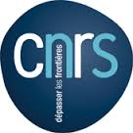 |  |  | 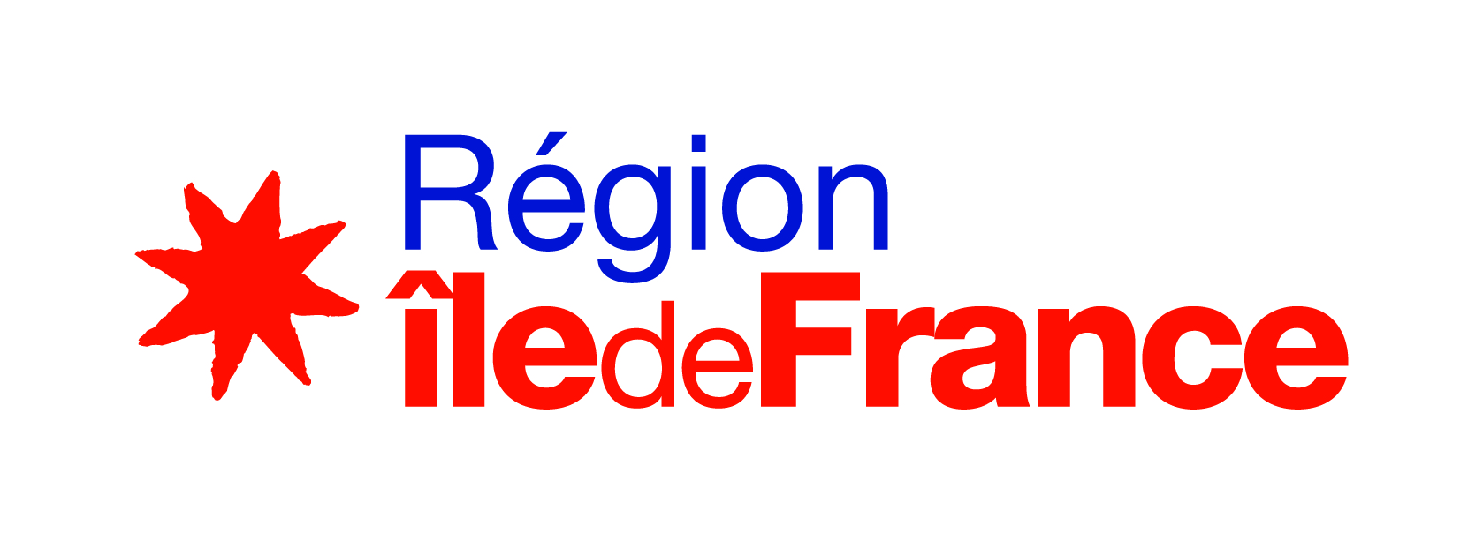

DIM Matériaux anciens et patrimoniaux
Appel à projet 2020-1 – Equipement au fil de l’eau

Attention : modifications apportées en juillet 2020

Signatures

Le fichier de Signatures est à déposer sur la plateforme : https://dim-map-aap20-1.sciencescall.org/

Acronyme du projet :

Signatures
Tous les partenaires et les établissements cofinanceurs sont également signataires du tableau.

Ajouter des lignes si besoin et supprimer les mentions inutiles.
Prénom Nom  du responsable scientifique  du projet  Date et Signature | Prénom Nom  du Directeur  du responsable scientifique du projet  Date et Signature | Signature  du représentant légal de l’établissement gestionnaire du projet  Date et Signature
Prénom Nom  du Partenaire 1  Date et Signature | Prénom Nom  du Directeur  du Partenaire 1  Date et Signature | Signature  de la Direction/Présidence  de l'établissement (CNRS,  Université, entreprise, etc.)  du Partenaire 1  Date et Signature

Dans l’hypothèse où un établissement apporte un cofinancement sous la forme d’un apport en temps de personnel, il importe que cet établissement signe également dans la case prévue ci-dessous.
L’établissement employeur sera responsable de la mise en place d’un suivi d’activité pour chacune des personnes impliquées, afin de pouvoir produire un rapport financier justifiant le coût du personnel.

Signature
du représentant légal de l’établissement employeur d’un personnel impliqué dans le projet

Date et Signature

Recopier le tableau si nécessaire

